P.E (중형) 충격방지탱크
1. 목적
본 시방서는 충격방지탱크의 설치 순서와 방법을 명확히 하여 차량이 도로상의 구조물과 정면 또는 측면 충돌 시에 차량을 감속시켜 정지하게 하거나 본래의 차 도로 복원 시켜주도록 확실하고 안전하게 설치함과 지속적인 유지관리가 되도록 함을 목적으로 한다.
2. 적용범위
본 시방서는 중형의 설치방법을 각각 별도로 적용한다.
3. 제품의 명칭 및 규격
가. 명칭 : PE 충격방지탱크 (PE Impact Prevention Tank)
나. 규격 : 중형 길이(L)900㎜ × 폭(W)600㎜ × 높이(H)900㎜
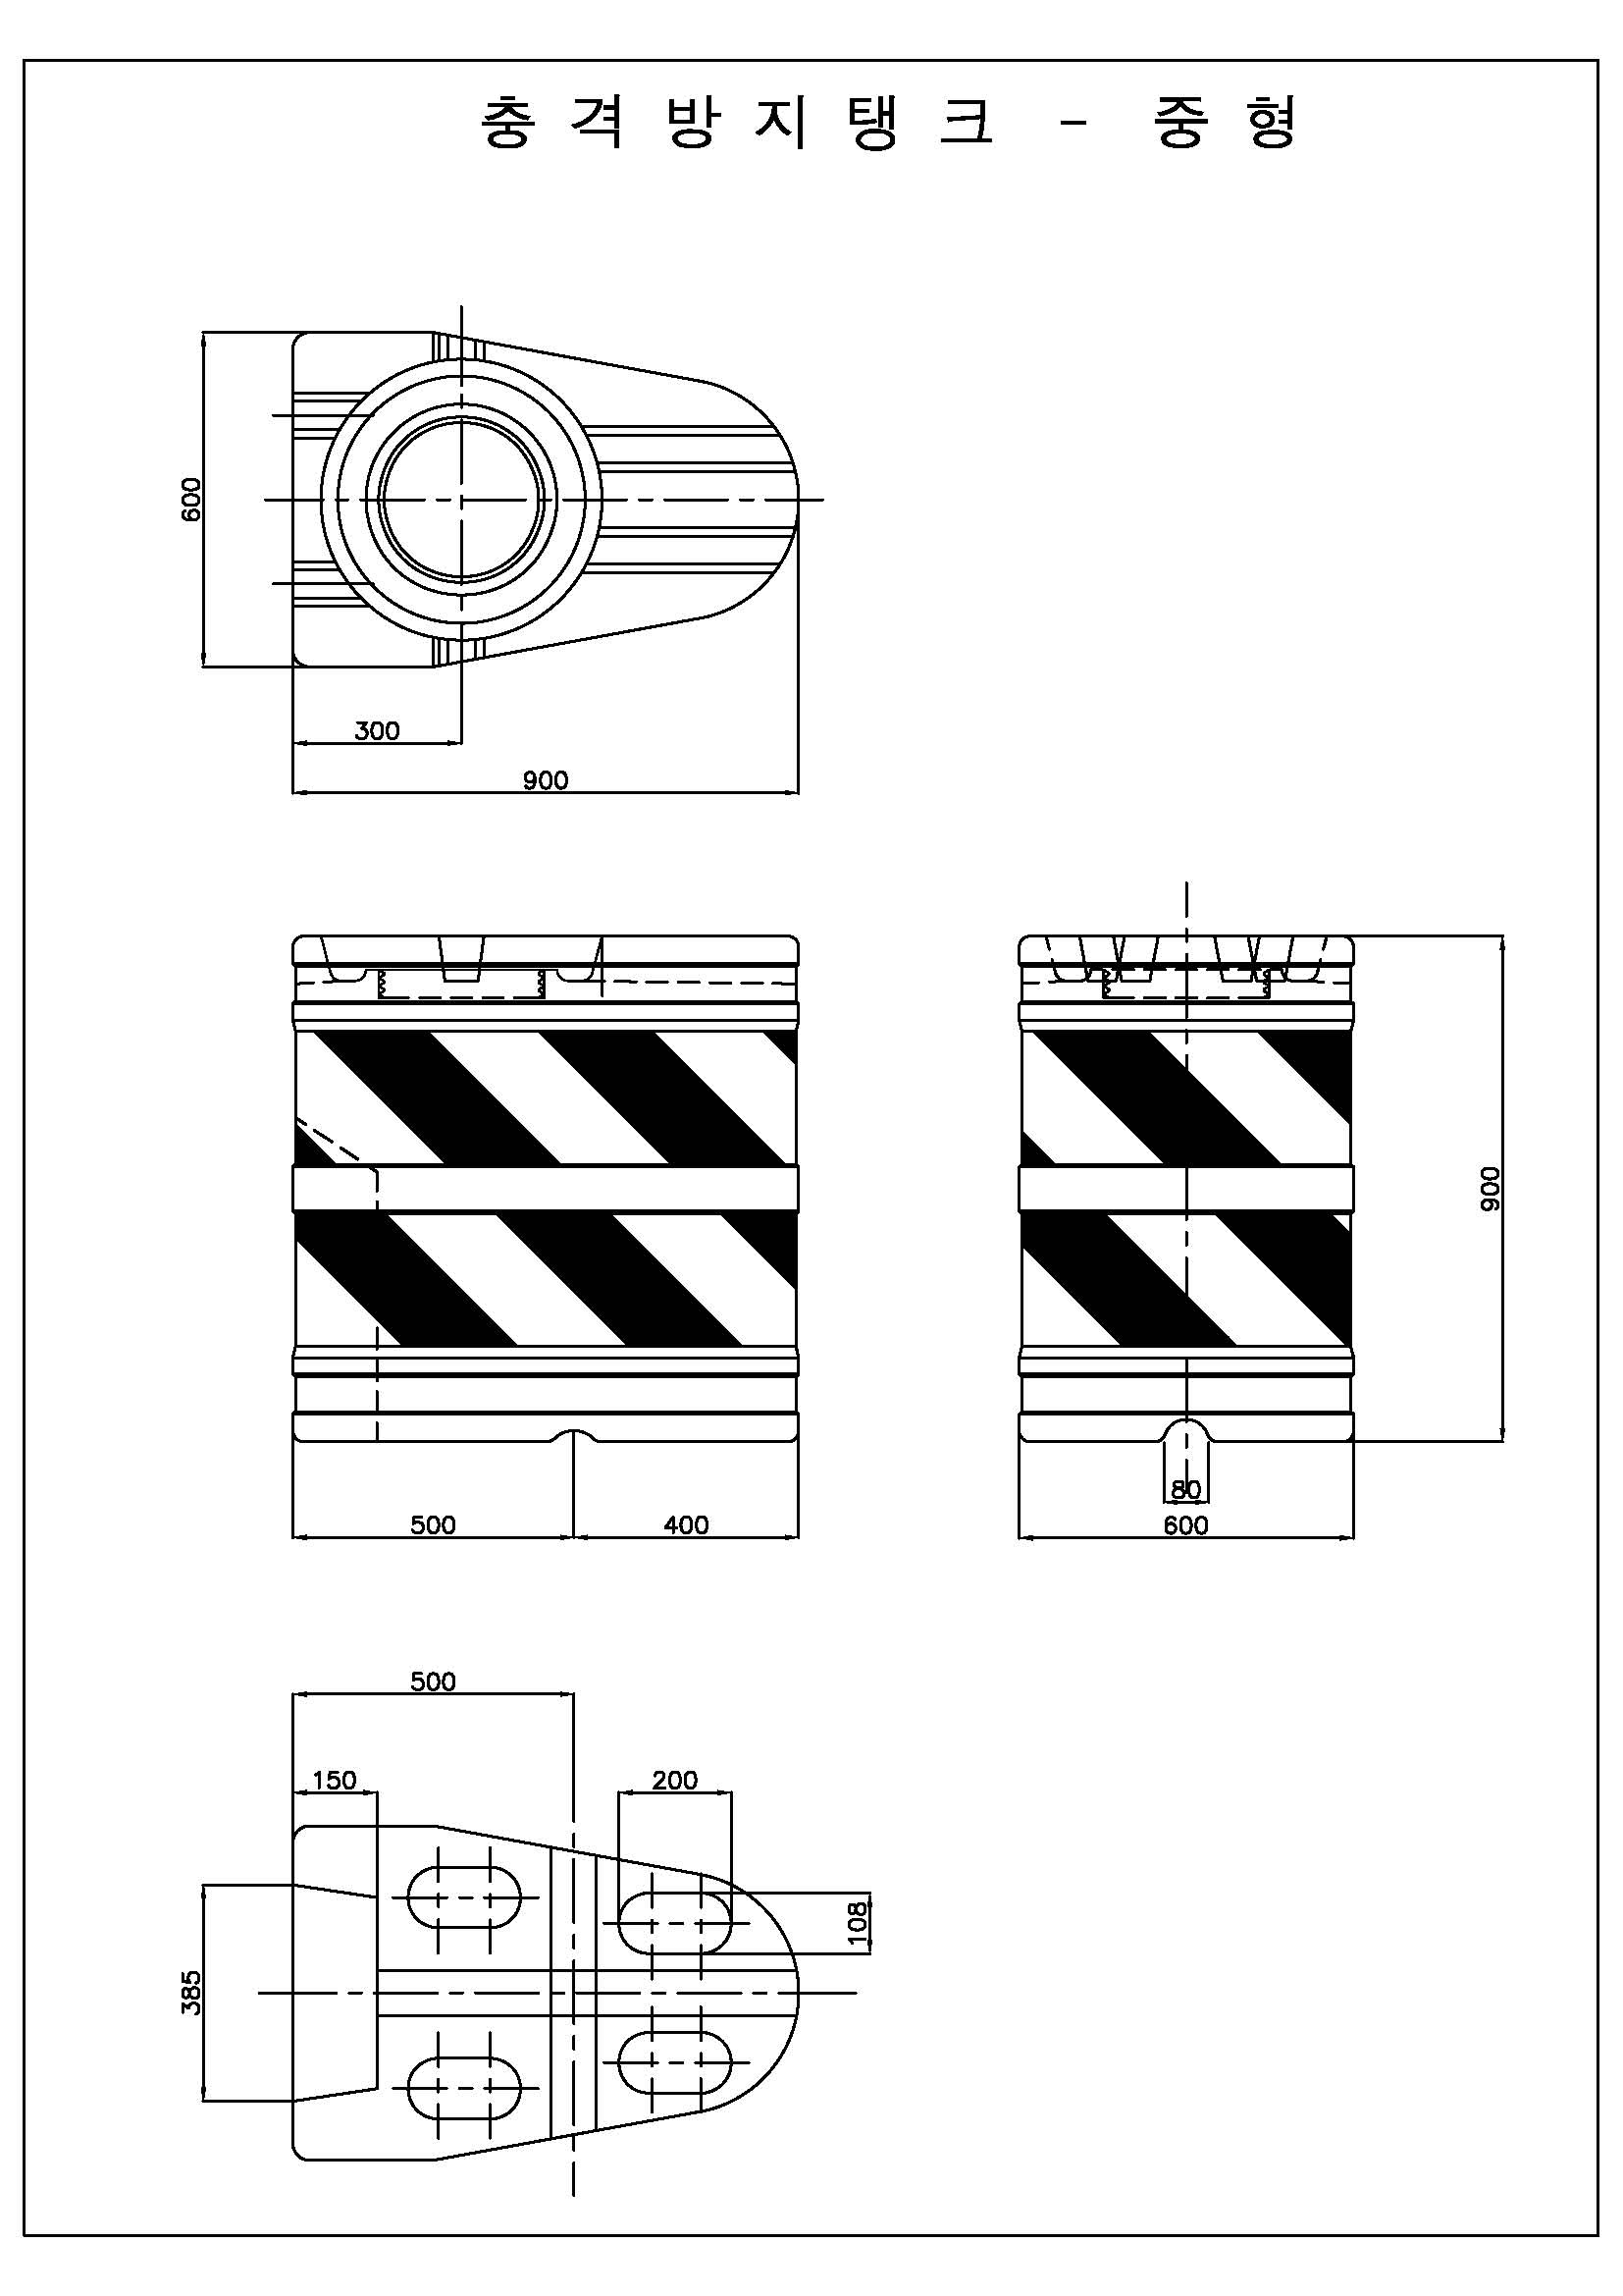
4. 제품의 구조도
5. 설치관리
1) 설치자는 사전에 운전자 및 보행자, 작업자의 안전 조치를 취한다.
2) 시공순서
가. 중형 설치
① 설치 위치를 확인하고, 바닥면을 깨끗하게 청소를 한다.
② 충돌시 시설의 이탈을 방지하기 위하여 제품 바닥면에 천공구멍을 설치할
위치를 표시한다.
③ 표시위치에 드릴 ∅17으로 깊이 100㎜로 4곳 천공하고 고무파킹을 6“set 앙 카로 고정시킨다.
④ 충격방지탱크를 고정홈에 맞추어 안착시킨다.
⑤ 충격방지탱크의 뚜껑을 열고, 모래팩을 넣은후 안착시킨다.
3) 설치가 종료되면 주변 정리를 하고 전면,측면의 사진을 촬영한다.
6. 검수
설치가 완료되면 발주처 감독관의 검수를 받는다.
7. 유지관리
본 충격방지시설의 기능을 발휘하기 위하여 훼손 ,오염등을 점검한다.
가.점검
점검은 순회점검을 원칙으로 하며 다음 항목에 따른다.
1) 시인성 확보를위한 점검으로 오염상태 확인
2) 충격흡수시설의 연결 및 정렬상태
3) 전면 또는 측면의 훼손상태
4) 충진체(모래주머니)의 보존상태를 확인한다.
나.청소
오염상태일때는 물 청소를 하여 시인성을 확보 하여야한다.
다. 보수
현지에서 보수가 가능하면 즉시 조치하고
훼손 또는 파손에 의해 기능저하가 확인될시는 근본적인 교체를 한다.
8. 기타
본 시방서에 기술되지 아니한 사항은 발주처(감독관)의 지시에 따른다.

